Важные изменения в законодательстве Российской Федерации в области обеспечения безопасности, произошедшие в октябре 2017 года
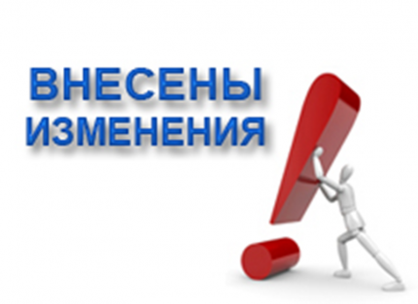
Как известно незнание закона не освобождает от ответственности. В связи с чем, как сотрудникам государственных органов исполнительной власти, так и гражданам необходимо следить за изменениями в законодательстве Российской Федерации. Так необходимо отметить, что в октябре 2017 года произошли важные изменения в законодательстве Российской Федерации, касающиеся обеспечения безопасности в помещениях, оборудованных вентиляционными каналами.
Принято постановление Правительства Российской Федерации от 6 октября 2017 г. № 1219 «О внесении изменений в некоторые акты Правительства Российской Федерации по вопросам лицензирования отдельных видов деятельности».
Указанным постановлением внесены изменения в Правила пользования газом в части обеспечения безопасности при использовании и содержании внутридомового и внутриквартирного газового оборудования при предоставлении коммунальной услуги по газоснабжению, утвержденных постановлением Правительства Российской Федерации от 14 мая 2013 г. № 410 «О мерах по обеспечению безопасности при использовании и содержании внутридомового и внутриквартирного газового оборудования».
Исключено требование о наличии лицензии на проверку состояния и функционирования дымовых и вентиляционных каналов, их очистку и (или) ремонт. Соответствующий договор можно заключать с организацией, осуществляющей указанные работы.
Ранее договор о проверке, об очистке и (или) о ремонте дымовых и вентиляционных каналов можно было заключать только с организацией, имеющей лицензию. Вместе с тем данные работы лицензированию не подлежат. Указанная норма фактически ограничивала круг лиц, имеющих законное право проверять (осматривать), очищать и ремонтировать дымовые и вентиляционные каналы.
Также внесены изменения в приложение к Положению о лицензировании деятельности по монтажу, техническому обслуживанию и ремонту средств обеспечения пожарной безопасности зданий и сооружений, утвержденному постановлением Правительства Российской Федерации от 30 декабря 2011 г. № 1225 «О лицензировании деятельности по монтажу, техническому обслуживанию и ремонту средств обеспечения пожарной безопасности зданий и сооружений».
Скорректирован перечень работ и услуг, составляющих деятельность по монтажу, техобслуживанию и ремонту средств обеспечения пожарной безопасности зданий и сооружений. Из него исключили устройство (кладку, монтаж), ремонт, облицовку, теплоизоляцию и очистку печей, каминов, других теплогенерирующих установок и дымоходов.
Постановлением уточнено, что в перечень работ и услуг входят монтаж, техобслуживание и ремонт автоматических систем (их элементов) противодымной вентиляции, включая диспетчеризацию и проведение пусконаладочных работ. Указанные изменения вступили в силу 17.10.2017.

